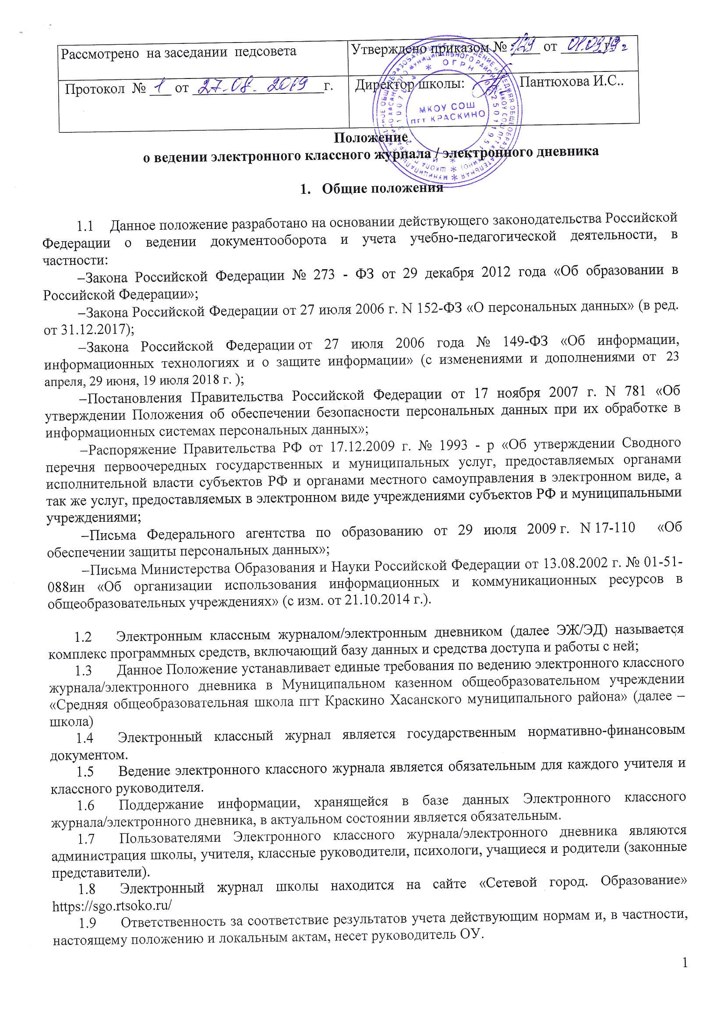

  - Срок данного Положения не ограничен. Положение действует до принятия нового или до внесения поправок.

2. Задачи, решаемые ЭЖ/ЭД

Электронный журнал используется для решения следующих задач:
  - Автоматизация учета и контроля процесса успеваемости. Хранение данных об успеваемости и посещаемости учащихся;
  - Создание единой базы календарно-тематического планирования по всем учебным предметам и параллелям классов;
  - Фиксирование и регламентация этапов и уровня фактического усвоения учебных программ.
  - Вывод информации, хранящейся в базе данных, на бумажный носитель, для оформления в виде документа в соответствии с требованиями Российского законодательства;
  - Оперативный доступ всех пользователей к оценкам за весь период ведения журнала, по всем предметам, в любое время;
  - Повышение объективности выставления промежуточных и итоговых отметок;
  - Автоматизация создания промежуточных и итоговых отчетов учителей-предметников, классных руководителей и администрации;
  - Прогнозирование успеваемости отдельных учеников и класса в целом;
  - Информирование родителей и учащихся через интернет об успеваемости, посещаемости детей, их домашних заданиях и прохождении программ по различным предметам;
  - Возможность прямого общения между учителями, администрацией, родителями и учащимися вне зависимости от их местоположения.
  - Повышение роли информатизации образования, организация обучения с использованием сетевых образовательных ресурсов.
  - Создание условий для сетевого взаимодействия всех участников образовательного процесса: педагогов, обучающихся и их родителей.

3. Правила и порядок работы с ЭЖ/ЭД

  - Пользователи получают реквизиты доступа (пароль) к ЭЖ/ЭД в следующем порядке:
- Учителя, классные руководители, администрация получают реквизиты доступа у администратора электронного журнала;
- Родители и учащиеся получают реквизиты доступа у классного руководителя.
  - Все пользователи электронного журнала несут ответственность за сохранность своих персональных реквизитов доступа.
  - Классные руководители своевременно следят за актуальностью данных об учащихся.
  - Учителя своевременно заполняют данные об учебных программах и их прохождении, об успеваемости и посещаемости учащихся, домашних заданиях.
  - Заместитель директора школы по УВР осуществляет периодический контроль над ведением Электронного журнала.
  - Родителям учащихся доступна для просмотра информация об успеваемости, посещаемости и расписании только своего ребёнка, а также информация о событиях как внутри класса, так и школы в целом.
  - В 1-х классах оценки, домашнее задание в электронный журнал по учебным предметам не ставятся, ведется только учет присутствия, отсутствия, осуществляется общение учителя с родителями.

4. Функциональные обязанности специалистов ОУ по заполнению ЭЖ

4.1. Администратор электронного журнала в ОУ

    - Разрабатывает, совместно с администрацией школы, нормативную базу по ведению ЭЖ/ЭД;
    - Обеспечивает право доступа различным категориям пользователей на уровне ОУ;
    - Обеспечивает функционирование системы в ОУ.
    - Размещает ссылку в ЭЖ/ЭД школьного сайта для ознакомления с нормативно – правовыми документами по ведению ЭЖ/ЭД, инструкцию по работе с ЭЖ/ЭД для учеников, родителей (законных представителей), педагогов.
    - Консультирует пользователей ЭЖ/ЭД по основным приемам работы с программным комплексом.
    - Предоставляет реквизиты доступа к ЭЖ/ЭД администрации школы, учителям, классным руководителям (для учеников и их родителей)
    - Ведёт мониторинг использования системы администрацией, классными руководителями, учителями.
    - По окончании итогового периода создает архивные электронные копии ЭЖ в формате «Excel» на диске, заносит в реестр данные архивированных электронных журналов и передает диски для хранения в сейф директору школы (имя файла: год _период_ класс.xls).
    - Выводит сводные ведомости итоговой успеваемости класса за четверти, полугодие, учебный год из системы учета на печать, заверяет в установленном порядке и передаёт в архив.

    - Закрывает доступ к корректировке данных по истечении отчетного периода.
    - Осуществляет связь со службой технической поддержки разработчика ЭЖ/ЭД
4.2. Директор

    - Разрабатывает и утверждает нормативную и иную документацию ОУ по ведению ЭЖ/ЭД.
    - Назначает сотрудников школы на исполнение обязанностей в соответствии с данным положением.
    - Создает все необходимые условия для внедрения и обеспечения работы электронного журнала в учебно-воспитательном процессе и процессе управления школой.
    - Осуществляет общий контроль за ведением ЭЖ/ЭД.
    - Предусматривает денежное вознаграждение оператора, учителей и классных руководителей в случае большого объёма работы в сжатые сроки с электронным журналом.
    - Обозначает на форуме темы для обсуждения, касающиеся учебно-воспитательного процесса, и процесса управления школой.

4.3. Классный руководитель

    - Ежедневно контролирует посещаемость учащихся через сведения о пропущенных уроках в системе.
    - Контролирует выставление педагогами-предметниками оценок учащимся класса. В случае нарушения педагогами своих обязанностей информирует заместителя директора по УВР.
    - В начале каждого учебного года совместно с учителями - предметниками проводит разделение класса на подгруппы.
    - Систематически информирует родителей о развитии учащегося, его достижениях через внутреннюю почту системы, через «Информационное письмо для родителей» и возможности просмотра электронного дневника.
    - Для родителей (законных представителей), которые заявили о невозможности или нежелании использовать доступ к электронным формам представления информации, обеспечивает информирование о результатах обучения не реже, чем один раз в неделю с использованием распечатки результатов.
    - Сообщает администратору ЭЖ/ЭД о необходимости ввода данных ученика в систему (по прибытии нового ученика) или удалении (после его выбытия).
    - Выверяет правильность анкетных данных об учениках и их родителях. Регулярно, не реже одного раза в месяц, проверяет изменение фактических данных и при наличии таких изменений вносит соответствующие поправки.
    - Еженедельно в разделе «Посещаемость» ЭЖ/ЭД выверяет правильность сведений о пропущенных уроках обучающимися, и при необходимости корректирует их с учителями-предметниками.
    - Предоставляет реквизиты доступа родителям и обучающимся ОУ к ЭЖ/ЭД и осуществляет их контроль доступа.
    - При своевременном, полном и качественном заполнении электронного журнала классный руководитель формирует отчеты по работе в электронном виде:
- Отчет о посещаемости класса (по месяцам);
- Предварительный отчет классного руководителя за учебный период;
- Отчет классного руководителя за учебный период;
- Итоги успеваемости класса за учебный период;
- Сводная ведомость учета успеваемости обучающихся класса;
- Сводная ведомость учета посещаемости;
    - Ведет мониторинг использования системы учащимися и их родителями.
    - Оповещает родителей неуспевающих учащихся и учащихся, пропускающих занятия по неуважительной причине.
    - Информирует учащихся и родителей о перечне классных мероприятий на месяц .
    - Получает своевременную консультацию у администратора ЭЖ/ЭД по вопросам работы с электронным журналом.
    - Обсуждает на форуме любую тему, касающуюся учебно-воспитательного процесса и процесса управления школой.
    - Не допускает учащихся к работе с электронным журналом под логином и паролем классного руководителя.

4.4. Учитель-предметник

    - Заполняет ЭЖ/ЭД в день проведения урока в точках эксплуатации ЭЖ/ЭД или домашней сети.
    - Систематически проверяет и оценивает знания учащихся, ежедневно отмечает посещаемость.
    - В случае болезни учителя заменяющий его учитель заполняет ЭЖ/ЭД в установленном порядке. Подпись и другие сведения вносятся в журнал замещения уроков.
    - Оповещает классных руководителей, родителей неуспевающих учащихся, пропускающих занятия.
    - Заполняет данные по домашним заданиям в день проведения уроков.
    - Выставляет итоговые отметки обучающихся за четверть, полугодие, год, экзамен и итоговые, не позднее сроков, оговоренных приказом по школе, по завершении учебного периода.
    - Создаёт календарно-тематическое планирование и размещает его в ЭЖ/ЭД в соответствии с расписанием. Количество часов в календарно-тематическом планировании должно соответствовать учебному плану.
    - Все записи по учебным предметам (включая уроки иностранного языка) ведёт на русском языке с обязательным указанием не только тем уроков, но и тем практических, лабораторных, контрольных работ.
    - В начале каждого учебного года, совместно с классным руководителем проводит разделение класса на подгруппы. Записи ведутся индивидуально каждым учителем, ведущим группу. Перевод обучающихся из группы в группу может быть произведен администратором ЭЖ/ЭД только по окончанию учебного периода (триместра).
    - Результаты оценивания выполненных обучающимися внешних диагностических работ выставляет не позднее 1 дня после получения результатов.
    - При своевременном, полном и качественном заполнении электронного журнала формирует отчеты по работе в электронном виде:
- Предварительный отчет за учебный период;
- Отчет по итогам успеваемости класса за учебный период, итоговый отчет;
- Сводная ведомость учета успеваемости обучающихся класса по предмету;
    - Создаёт и публикует при необходимости объявления на электронной доске объявлений.
    - Обсуждает на форуме любую тему, касающуюся учебно-воспитательного процесса и процесса управления школой.
    - Обсуждает и вносит предложения по улучшению работы с ЭЖ/ЭД.
    - Не допускает учащихся к работе с электронным журналом под логином и паролем учителя.

4.5. Заместитель (ли) директора по УВР

    - Совместно с другими административными сотрудниками разрабатывает нормативную базу учебного процесса для ведения ЭЖ/ЭД для размещения на сайте ОУ.
    - Получает от администратора ЭЖ/ЭД своевременную индивидуальную консультацию по вопросам работы с электронным журналом.
    - Анализирует данные по результативности учебного процесса, корректирует его, при необходимости формирует необходимые отчеты в бумажном виде по окончанию учебных периодов:
- динамика движения обучающихся по школе;
- наполняемость классов;
- итоговые данные по учащимся;
- отчет о посещаемости класса (по месяцам);
- отчет классного руководителя за учебный период;
- итоги успеваемости класса за учебный период;
- сводная ведомость учета успеваемости обучающихся класса;
- сводная ведомость учета посещаемости.
    - Осуществляет периодический контроль за работой сотрудников по ведению ЭЖ/ЭД, проверяет:
- активность учителей в работе с ЭЖ/ЭД;
- наполняемость текущих оценок;
- объективность выставления итоговых оценок;
- учет пройденного материала;
- запись домашнего задания;
- активность родителей и учащихся в работе с ЭЖ/ЭД.

    - Составляет представление директору школы на премирование учителей по результатам работы с электронным журналом.
    - Создаёт и публикует объявления на электронной доске объявлений о времени и месте классных собраний и другой оперативной информации для учителей, учеников и их родителей.
    - Обсуждает на форуме любую тему, касающуюся учебно-воспитательного процесса, и процесса управления школой.

4.7. Диспетчер по расписанию

4.7.1. Совместно с другими административными сотрудниками разрабатывает нормативную базу учебного процесса для ведения ЭЖ/ЭД для размещения на сайте ОУ.
4.7.2. Формирует расписание занятий по классам, учителям и кабинетам в начале учебного года. При необходимости проводит корректировку расписания. Обеспечивает данными администратора ЭЖ/ЭД.
4.7.3. Создаёт и публикует объявления на электронной доске объявлений об изменениях в расписании и другой оперативной информации для учителей, учеников и их родителей.

5. Выставление итоговых оценок

  - Итоговые отметки учащихся за четверть, полугодие, год должны быть обоснованы.
Для объективной аттестации обучающихся за четверть и полугодие необходимо наличие количества оценок в установленном порядке с обязательным учетом качества знаний обучающихся по письменным, лабораторным и практическим работам.. Итоговая отметка по предметам выставляется в соответствии с Положением о формах, периодичности и порядке текущего контроля успеваемости и промежуточной аттестации.
  - При выставлении четвертных, полугодовых, годовых, итоговых отметок не допускается записи «н/а». В случае наличия у обучающегося справки о медицинской группе здоровья на уроках физической культуры оцениваются положительно теоретические знания по предмету. Запись «осв.» в журнале не допускается.
  - Итоговые отметки выставляются за 3 дня до окончания учебного периода.

6. Контроль и хранение
6.1. Директор общеобразовательного учреждения, заместители по учебно-воспитательной работе, администратор ЭЖ/ЭД обеспечивают бесперебойное функционирование ЭЖ/ЭД.
6.2. Результаты проверки ЭЖ/ЭД заместителем директора школы доводятся до сведения учителей и классных руководителей.
6.3. В случае необходимости использования данных ЭЖ/ЭД из электронной формы в качестве печатного документа информация выводится на печать и заверяется в установленном порядке.
6.4. Сводная ведомость итоговой успеваемости класса за четверти, полугодие, учебный год выводится из системы учета на печать, заверяется в установленном порядке и передаётся в архив.

7. Отчетные периоды

  - Отчет по активности пользователей при работе с Электронным журналом создается по мере необходимости
  - Отчеты по успеваемости и качеству обучения создаются по окончании каждой четверти, полугодия в конце года.

8. Права и ответственность пользователей

  - Все пользователи имеют право на своевременные консультации по вопросам работы с ЭЖ/ЭД.
  - Пользователи имеют право доступа к ЭЖ/ЭД ежедневно и круглосуточно.
  - Учителя-предметники и классные руководители имеют право заполнять ЭЖ/ЭД на уроке или в специально отведенных местах (учительская).
  - Учителя несут ответственность за ежедневное и достоверное заполнение оценок и отметок о посещаемости обучающихся.
  - Классные руководители несут ответственность за актуальность списков классов и информации об обучающихся и их родителях.
  - Ответственное лицо, назначенное приказом директора, несет ответственность за техническое функционирование ЭЖ/ЭД.
  - Все пользователи несут ответственность за сохранность своих реквизитов доступа.

9. Предоставление услуги информирования обучающихся и их родителей
(законных представителей) о результатах обучения через ЭЖ/ЭД

  - При ведении учета успеваемости с использованием ЭЖ обучающимся и их родителям (законным представителям) обеспечивается возможность оперативного получения информации без обращения к сотрудникам ОУ (автоматически).
  - Для родителей (законных представителей), которые заявили о невозможности или нежелании использовать доступ к электронным формам представления информации, должно быть обеспечено информирование о результатах обучения не реже, чем один раз в неделю с использованием распечатки результатов.
  - Рекомендуется информировать обучающихся и их родителей (законных представителей) о прогнозе их итоговой успешности обучающихся за отчетный период (четверть, полугодие, год.).
  - Информация об итоговом оценивании и экзаменационных испытаниях должна быть доступна обучающимся и их родителям (законным представителям) не позже суток после получения результатов.

